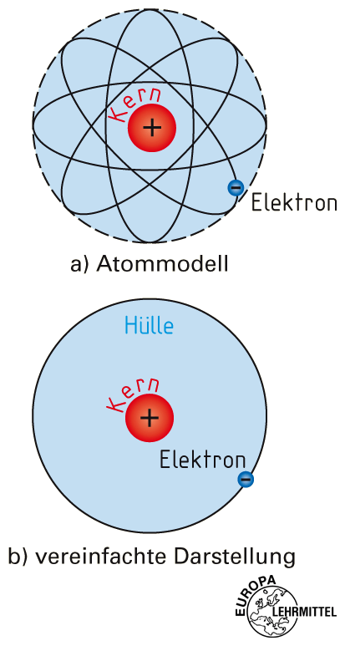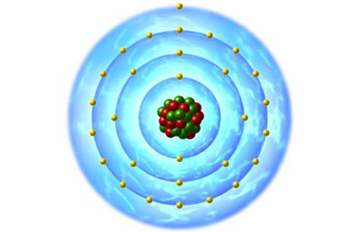**Der elektrische Strom in Metallen**  
  
Was ist eigentlich elektrischer Strom in Metallen?  
  
Um die Frage zu beantworten muss man den Atomaufbau eines Elementes kennen.  
  
Ein Atom besteht aus dem **Atomkern** und der **Hülle**.   
Im Kern sind **Protonen** und **Neutronen**.  
Die Hülle besteht aus **Elektronen**!  
  
**Protonen** haben eine **positive** Elementarladung.  
Neutronen sind elektrisch neutral und haben keine Ladung.   
**Elektronen** haben eine **negative** Elementarladung.

**Protonen** und **Elektronen** ziehen sich gegenseitig an.  
Die Elektronen bewegen sich um den Atomkern auf einer Elektronenbahn.  
  
  
**Kupfer-Leitung**  
  
Die meisten Kabel haben als Leiterwerkstoff Kupfer.   
Das Kupfer-Atom hat 29 Elektronen und 29 Protonen.  
Die Elektronen bewegen sich auf 4 Elektronenbahnen.   
   
Das Elektron auf der letzten Schale  
heißt „freies Elektron“. freies Elektron  
Das Elektron ist nicht gebunden.Das Elektron löst sich von der Schale.

**Aufgabe:**

**Fasse die Zusammenhänge in eigenen Worten zusammen.**

Dieses Elektron bewegt sich frei im Metallgitter!  
  
 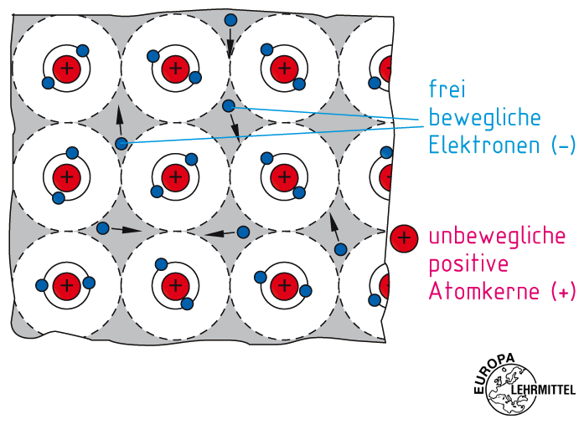  
Im Kupferkabel bewegen sich die freien Elektronen langsam in **alle** Richtungen.  
 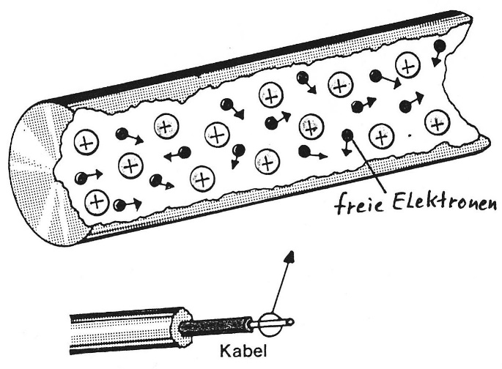  
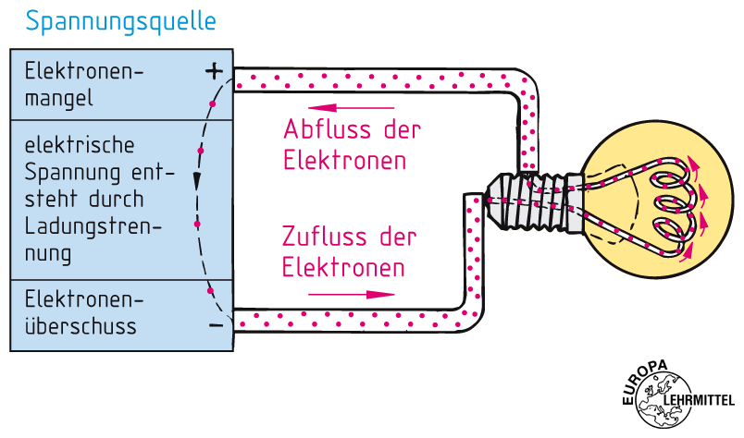  
Wird eine elektrische Spannung   
angelegt, bewegen sich die freien   
Elektronen in **einer** Richtung!  
Es fließt elektrischer Strom!  
  
Eine angeschlossene Glühlampe leuchtet!  
  
  
  
**Merke:**  
**Der elektrische Strom in Metallen ist die  
Bewegung von freien Elektronen in einer Richtung! Diese Bewegung geschieht nur wenn eine elektrische Spannung angelegt wird.**

**Es fließt elektrischer Strom!**